**易错点：**

**图片不显示**

Psd格式的不显示，jpg,gif都可以

图片名称是中文不显示——改成英文

图片居中对齐，align="center"属性不好使，需要放在<div align="center"></div>

<img src="images/timg.psd" alt="点我看《你的名字》" align="center"/>

另一种有局限的图片居中, 不能随着浏览器变化而居中:

<!DOCTYPE html PUBLIC "-//W3C//DTD XHTML 1.0 Transitional//EN" "http://www.w3.org/TR/xhtml1/DTD/xhtml1-transitional.dtd">

<**html** xmlns="http://www.w3.org/1999/xhtml">

<**head**>

<**meta** http-equiv="Content-Type" content="text/html; charset=utf-8" />

<**title**>图片居中</**title**>

<**style** type="text/css">

body{width:800px;}

div{ margin:0 auto;width:300px;/}

img{ margin:0 auto;}

</**style**>

</**head**>

<**body**>

<**div**>

<**img** src="20151001200918.jpg" width="300" />

</**div**>

</**body**>

</**html**>

设置文本中的图像的对齐方式：

<img src="/i/eg_cute.gif" align="middle" />

显示特点：

<blockquote></blockquote> 多句无双引号

<q></q> 单句带双引号

<strong><em>类似

待解决点：

框架上加文字，图片，链接，多媒体

# VPS如何选择操作系统：CentOS，Ubuntu，Debian，FreeBSD，CoreOS或Windows Server

**CentOS**

CentOS经常被认为是红帽企业版Linux（RHEL）的免费版本。

CentOS每个版本都保持了10多年，更少的功能，相对较轻——轻量级分销来托管网站或网络应用程序

**Ubuntu**

Ubuntu被公认为其稳定性及其大量功能。Ubuntu在默认情况下具有很多功能，可以让您的生活更轻松，但这也使得操作系统比其他发行版（如CentOS）的便携性更轻。Ubuntu是基于Debian的，它是一个非常受欢迎的操作系统。Ubuntu不仅具有服务器版本（Ubuntu Server），还有一个用作桌面操作系统的版本。

是最常用的Linux发行版。虽然Ubuntu仅在2004年开始，但很明显，该系统正在快速发展。发布后5年内支持LTS版本。

**Debian**

Ubuntu是基于Debian的。Debian虽然有很多优于Ubuntu的优点。最重要的一个是稳定。

**FreeBSD**

FreeBSD是基于BSD，而不是在Linux上。FreeBSD不是基于UNIX的，虽然你会看到这个参数的混合讨论。当经过广泛的测试以获得认证时，操作系统在法律上被允许称为“基于UNIX”。因此，将FreeBSD与Linux进行比较而不是单一的分发是比较好的方法。

FreeBSD以高品质的操作系统而闻名（也因为它与BSD Unix和POSIX API兼容）。对于桌面用户，FreeBSD不会是最佳选择。然而，对于服务器，通常被认为是更安全的选择之一。

**CoreOS**

CoreOS无法与其他发行版本进行比较。这是一个非常新的操作系统，专注于与火箭集成，因此主要集中在开发人员身上。它首先专注于与Docker的集成，但在2014年CoreOS和Docker团队发生一些事件之后，CoreOS开始了自己的Docker替代品，名为Rocket。

使用CoreOS时，您必须知道您正在做什么。它不是用于简单部署，如Web服务器。

**Windows Server**

Windows Server是基于Windows的商业操作系统。Windows Server通常被认为是一个非常强大的系统，当您需要完成只有Windows可以做的事情。例如，部署ADDS安装需要Windows Server（自然）。如果您只需要在Web服务器上部署一个简单的PHP应用程序，那么使用内置的Web服务器（IIS）就是极端的情况。IIS为企业应用程序提供了许多强大的功能。Windows Server是一个非常复杂的系统，也需要商业许可证。Vultr为您的服务器的许可费用增加了费用。

如果您需要管理GPO和ADDS，则Windows Server将是您需要使用的，因为只有Windows与此软件兼容。当您只需要托管一个简单的Apache Web服务器或其他不需要Windows的东西时，我建议使用Linux或FreeBSD。

云服务器：密码qweqrtyui1324!

放通22，80，443，3389端口和ICMP协议

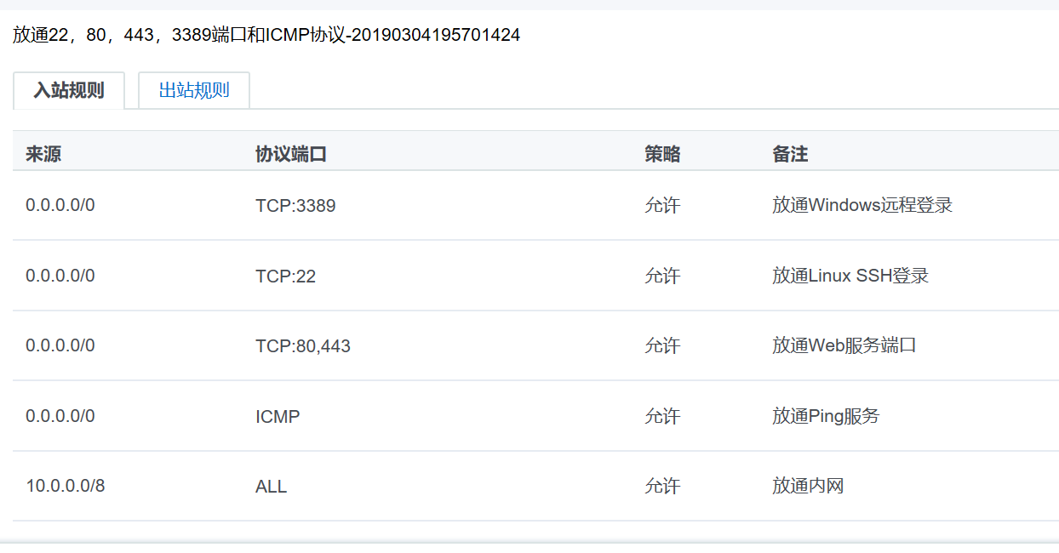

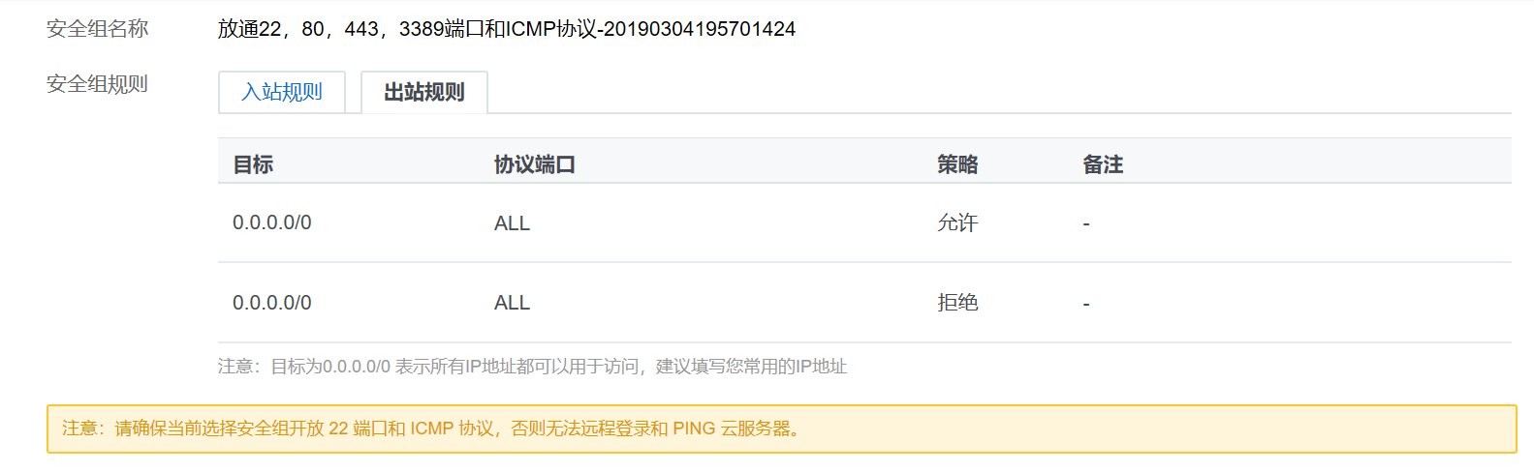

Sudo cp [www.index.html](http://www.index.html)

Sudo cat index.htm;

sudo apt-get install vsftpd

sudo apt-get remove –purge vsftpd

(--purge 选项表示彻底删除改软件和相关文件)